**ODPADY V ROCE 2023**

Systém odpadového hospodářství v obci Kamenice se řídí Obecně závaznou vyhláškou obce Kamenice č.2/2022, o místním poplatku za odkládání komunálního odpadu z nemovité věci. Předmětem poplatku je odkládání směsného komunálního odpadu z jednotlivé nemovité věci zahrnující byt, rodinný dům nebo stavbu pro rodinnou rekreaci, která se nachází na území obce. Základem dílčího poplatku je kapacita soustřeďovacích prostředků pro nemovitou věc na odpad za kalendářní měsíc v litrech připadající na poplatníka. Sazba poplatku činí 0,9 Kč za l. Informaci o variantách soustřeďovacího prostředku uveřejňuje Obec Kamenice na stránkách [www.obeckamenice.cz](http://www.obeckamenice.cz) .

**Přehled příjmů a výdajů za rok 2023:**

Hlavním zdrojem příjmů v oblasti odpadového hospodářství jsou příjmy od občanů, v loňském roce obec vybrala poplatky v celkové výši 6,2 mil. Kč. Druhým zdrojem příjmů je příspěvek získávaný od společnosti EKO-KOM jako částečná úhrada nákladů vynaložených na třídění odpadu. Výše této částky je ovlivněna jednak hustotou sítě kontejnerů na separovaný odpad, druhy separovaných odpadů, ale především množstvím vyseparovaného odpadu. Tento příjem činil 2,1 mil. Kč.

Co se týče nákladů za svoz a likvidaci směsného a separovaného komunálního odpadu od občanů zaplatila obec v roce 2023 celkem 9,1 mil Kč.

**Rozdíl mezi příjmy a výdaji, jež musela obec hradit z rozpočtu v roce 2023 činila 752 015,-Kč.**



**Druhy a skladba odpadu v roce 2023:**

Pro představu, kolik odpadu za rok v obci vyprodukujeme a odevzdáme k recyklaci či odstranění slouží souhrnná tabulka. Celkově bylo v roce 2023 vyprodukováno 1479 tun odpadu. (v roce 2022 to bylo 1405 tun). Vliv na rostoucí objem odpadu má nejen zvyšování populace v obci Kamenice, ale také zvyšování životní úrovně. V obci máme k dispozici celkem 45 míst pro skládání separovaného odpadu. Pro občany je možnost třídit plast, papír, sklo, kovy, jedlé tuky a oleje, textil, bioodpad a nebezpečný odpad a velkoobjemový odpad. Poslední 2 druhy odpadu formou víkendových sběrů v dubnu a říjnu.

**Přehled objemu odpadu v tunách:**



Oproti roku 2022 klesl objem velkoobjemového odpadu, pro srovnání v roce 2022 jsme odvezli 83 tun, a v loňském roce již 62 tun odpadu.

Svoz bioodpadu od domu se mírně vzrostl oproti roku 2022.

Objem směsného odpadu oproti roku 2022 bohužel opět vzrostl a to o 70 tun.

Každá obec musí podle nové zákona o odpadech č. 541/2020 Sb. naplňovat cíle odpadového hospodářství. Do roku 2025 musí zvýšit úroveň přípravy k opětovnému použití a úroveň recyklace komunálních odpadů nejméně na 55 % celkové hmotnosti komunálních odpadů vyprodukovaných na území České republiky. Tento cíl jsme v roce 2023 splnili.

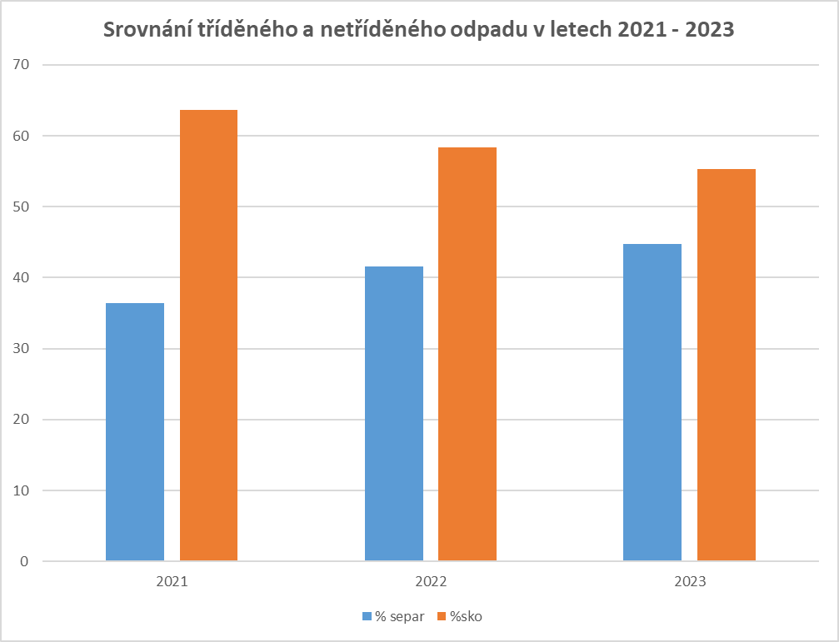

Odbor správy majetku

Ing. Kateřina Pikousová